关于做好全国巾帼文明岗信息采集工作
的 通 知

各省区市妇联发展部，新疆生产建设兵团妇联发展部：
1997年，全国妇联会同20多家部门共同开展巾帼文明岗创建活动以来，累计表彰全国巾帼文明岗16485个，在提升妇女素质、促进行业文明、推动经济和社会发展等方面发挥了积极作用。为加强对全国巾帼文明岗规范化、动态化管理，避免“失联”岗、“僵尸”岗、重复岗等出现，进一步激发巾帼文明岗活力，提高创建和管理工作水平，切实发挥“创一个岗、树一面旗、带一群人”的示范带动作用，2018年9月，我部启动全国巾帼文明岗信息采集系统建设项目，现将有关事项通知如下：
- 关于采集系统
全国巾帼文明岗信息采集系统建设是中央财政支持妇女性素质提升工程项目确定的2018-2019年重点工作。拟通过项目实施，建立全国统一的巾帼文明岗信息工作平台，旨在帮助各级妇联实时掌握巾帼文明岗情况，发布巾帼文明岗活动最新动态，对巾帼文明岗进行统一信息展示、统一地图标注、统一动态管理。平台建设仅面向“全国巾帼文明岗”。分为三个阶段，第一阶段为数据采集（2019年1月7日-3月31日），第二阶段为数据录入（2019年4月1日-4月30日），第三阶段为试运行（2019年5月1日-5月31日）。平台拟于2019年6月正式运行。
二、关于采集流程
巾帼文明岗信息采集工作由全国巾帼文明岗负责填写。系统内置所有全国巾帼文明岗账号，每个岗对应一个账号，按省发放。省级妇联按照所辖区域文明岗实际区划发放给所属县（区）妇联，由县（区）妇联发放给文明岗进行相关数据采集。用户名与密码需妥善保管，因用户名与密码较复杂，可采取复制、黏贴方式进行登录。逾期未填报采集内容的巾帼文明岗，将无法纳入全国巾帼文明岗管理管理范畴，视为自动放弃统一动态管理，经复核确认后按程序撤销。
三、关于信息报送
全国巾帼文明岗信息工作平台由两部分组成，一是主题网站，二是管理后台。主题网站需各省区市妇联结合工作实际及时报送素材，素材内容包括新闻、图片及有关工作情况。管理后台由全国妇联和省级妇联按权限进入管理。省级妇联管理本省全国巾帼文明岗，并通过后台报送信息。平台将根据各省报送素材情况和文明岗网页更新情况进行自动排名。
四、有关要求
1、高度重视全国巾帼文明岗信息采集工作，于2019年3月31日前完成全部填报任务。
2、解放军或涉军全国巾帼文明岗不在报送范围内。
3、以此为契机开展对本省辖区全国巾帼文明岗的摸底调查，重点了解变化情况、示范带动作用发挥情况及管理情况。对不符合条件的全国巾帼文明岗依管理办法予以撤销。

联系人：李 参（技术人员） 陈创业
电 话：010-65103040 65103207

附件 ：信息采集说明

全国妇联妇女发展部
2019年1月3日

附件：

信息采集操作说明

- 输入采集地址进行登录（http://114.113.112.140:7777/WomensCollecter/）
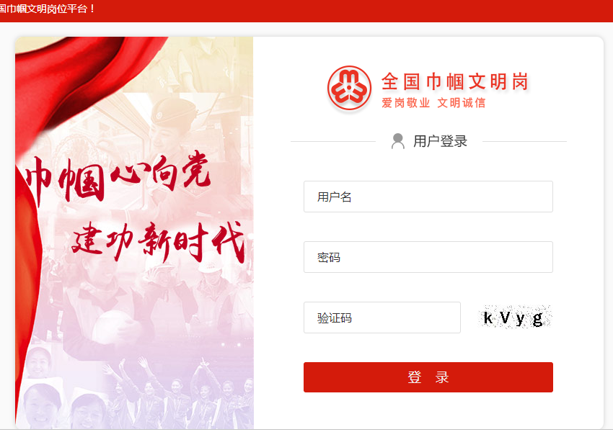
确认无误点击“登陆”
输入验证码
输入密码
输入用户名

- 信息采集主页面（所有星号项为必填项）
  - 文明岗地址信息
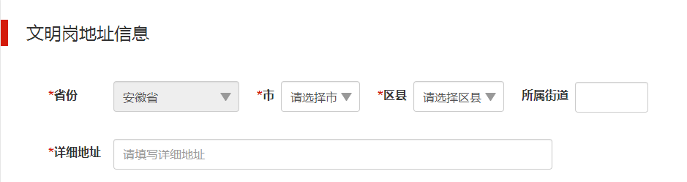
注意：
省份--此处为不可选项。系统根据登陆账号自动默认省份。
市--此处根据实际情况选择
区县--此处根据实际情况选择
所属街道--根据实际情况可以填可以不填
详细地址--此处为必填项。网站中的地图就是就是根据这个数据显示出来。所以在填报的时候务必信息完整。例如：**省**市**区**路**号
  - 文明岗基本信息
岗组名称--根据实际情况填写
创岗时间--点选日历选择日期
行业类别--根据系统提示，选择其中一项
岗组人数--只能填写数字（系统已经进行输入控制）
女性人数--只能填写数字（系统已经进行输入控制）
岗组女性负责人--根据实际情况填写
联系电话--根据实际情况填写
岗组女性负责人政治面貌--根据系统提示，选择其中一项
岗组女性负责人学历--根据系统提示，选择其中一项
岗组承诺或口号--根据实际情况填写
集体照--只能传一张
主要事迹--根据实际情况填写
主要获奖情况--根据实际情况填写
岗位管理办法--根据实际情况填写

- 确认无误提交
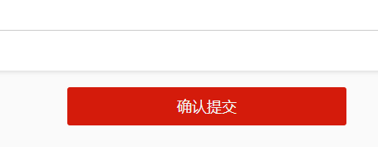
填报完毕提交

注意：
提交完毕系统会停留在填报界面，如果在填报过程中发现数据有问题，可以反复修改，直至数据完全准确为止。
填报完毕，关闭页面。填报任务结束。

